

Referat af afdelingsbestyrelsesmøde Tirsdag 10 februar 2009 – kl. 18,00 Tinggården 100

Dagsorden den 10 februar 2009

1. Til/ fra Ejendomskontoret
2. Nyt til / fra DAB
3. Postgennemgang
4. Godkendelse af referater fra Afdelingsbestyrelsesmødet november 2008 - godkendt
5. Regnskab gennemgang
6. Køkkener - finansieringen former og behovsanalyse.
7. YouSee kanal udbud ?
8. Stormødet 25 februar
9. Udlejningspjece for Hullet,
10. Eventuelt
11. ”Tænketanken” om fremtiden i Tinggården
12. Løbende sager gennemgang

Indkaldt afdelingsbestyrelsen:

Navn:
Simon Botfeldt | 4 | Afbud
Jørgen Kieler | 33 | Tilstede
Jakob Lindberg | 55 | Afbud
Ejendomskontoret | 118 | Tilstede
Merete Jensen | 120 | Tilstede
Asger Graae | 164 | Tilstede

Suppleanter
Ingen

Indkaldt

I tilfælde af forfald ”Husk at melde afbud til ejendomskontoret dagen før mødet.”

Referat af: Asger Graae

Referat udsendt den 10 februar 2009, pr. e-mail til Afdelingsbestyrelsen, Ejendomskontoret, DAB.
Til/ fra Ejendomskontoret  - Fra kontoret  - Bilag 1 - side 8 bagerst  - Der er nogle beboere der får en hunde advarsel. Vi bliver nødt til at indskærpe at hunde skal føres i snor.  - Til kontoret  - Intet | v/Ejendomskontoret
Nyt til / fra DAB  - Fra DAB  - Intet  - Til DAB  - Intet | Inspektør og  DAB
Postgennemgang  - Ansøgning penge til Fastelavn 2500 kr. er bevilget.  - Overgang til YouSee er gået smertefri. | v/alle
Godkendelse af referater fra Afdelingsbestyrelsesmødet 5 Januar 2008 - godkendt | v/alle
Regnskab gennemgang  - Udskudt til næste møde | v/alle
Køkkener - finansieringen former og behovsanalyse.  - Udskudt til næste møde | v/alle
YouSee kanal udbud ?  - Der er kommet et tilbud fra YouSee. Vi sender det til Forvaltningskonsulenten, og der skal rettes nogle fejl. | v/alle
Stormødet 25 februar  - Indkaldelse er udsendt som folder den 16 januar sammen med regnskabet. | v/alle
Udlejningspjece for Hullet,  Der er kommet et forslag til udlejningspjece som lige skal gennemgås. | v/alle
Eventuelt  - Det var en god Julefrokost med godt mad mm. | v/alle
”Tænketanken” om fremtiden i Tinggården  - Vi tænker. | v/alle
Løbende sager gennemgang | v/alle

Næste Afdelingsbestyrelsesmøde er Onsdag 25 marts 2009 - kl.18.00 Tinggården nr.: 100

Løbende sager

På Dagsorden | Op startet | Afsluttet | Emne | Ansvarlig
Venter | 01.12.03 |  | Møde med Møllegården, Mølleparken, Køge kommune og Tinggården mødes desuden den 2. mandag i maj & ? | Simon/Jakob
På afdelings  møder | 15.05.08 |  | Nedsætte en tænketank om fremtiden i Tinggården -  Alle der er interesseret skal kontakte Jørgen Kieler, Tinggården 33. | v/Jørgen, Jakob, Simon, Tom og Asger
 | 2010 |  | Uddeling af tilskud til fælleshusene
Senere | 06.11.07 |  | Antenne / Internet / IP telefon - løsninger og modeller | Asger
Senere | 13.12.04 |  | Markedsføring af Tinggården - styrke udlejningen | Alle
10.02.09 | 20.08.07 | 25.03.09 | Udlejningspjece for Hullet
25.03.09 | 20.08.07 |  | Tilstandsvurdering - (Oprettelse af lokalstyret database for Tilstandsvurdering)
Stormødet | 24.09.08 | 25.03.09 | Køkkener - finansieringen former og behovsanalyse.
05.05.09 |  |  | Ny møderække for Afdelingsbestyrelsen
Senere |  |  | DAB indkaldes, Allan Segerlund, Bjørn Rene Hansen og Ann Stephens | DAB

Tænketanken
Forslag | På hjemmesiden kommer der en rubrik hvor man kan udregne sit eget CO² forbrug
Forslag | Grønne tage, der plantes grønne gevækster på tagene, og dette betyder at der er mindre vand afledning mm.
Forslag | Sol el-paneler på tagene i Tinggården
Forslag | Vandopsamling til fælleshuse og vaskerier.
Forslag | Forsøg med maling med kogt rug.
Forslag | Dong og elbiler, stikkontakter mm.
 | Fest kalender i Tinggården
Tanke | Anbringelse af Tinggårdens midlerne i vindmølleparker

Adresseliste

Afdelingsbestyrelsens medlemmer:
Navn | Adresse | Tlf. privat | Tlf. mobil / arbejde | E-mail
Simon Botfeldt  Formand | Tinggården 4 | Mobil privat  3112 2922 | 4011 3713 | simonlb@webspeed.dk
Jørgen Kieler  Næstformand | Tinggården 33 | 5627 5947 |  | Joergen.kieler@skolekom.dk
Jakob Lindberg | Tinggården 55 | Mobil privat  2481 8694 |  | jakob-lindberg@webspeed.dk
Asger Graae  Sekretær | Tinggården 164 | 5621 6570 | 4015 6555/ 3038 3008 | agraae@webspeed.dk
Merete Jensen | Tinggården 120 | 5621 7697 | 2214 3950 | meje@eucsj.dk

Suppleant for afdelingsbestyrelsens: Ingen
Ingen

Ejendomskontor Tinggården og DAB kontor Køge:

Ejendomskontor  Mandag til Fredag Kontortid 9:30 – 10:00  Onsdag 16:30 til 17:00 | Tinggården 118 | 5627 5382 |  | post@tinggaarden.nu  http://www.tinggården.nu
DAB Køge | Torvet 19  4600 Køge | 5665 9496 |  | dab@dabbolig.dk http://www.dabbolig.dk
Tom Andersson  Ejendomsmester | Tinggården 6 | 5627 4644 |  | post@tinggaarden.nu
Allan Segerlund  Ejendomsinspektør | Finsensvej 33  2000 Frederiksberg | 7732 0000 |  | als@dabbolig.dk  http://www.dabbolig.dk

Andre:
Anne Petersen  Intern kasserer | Tinggården 47
Peer Rievers  Intern Revisor | Tinggården 53

Repræsentantskabsmedlemmer og suppleanter for Familiegrupperne. er Blevet Revideret pr 22 11 2006.

A: Charlotte Hansen | Tinggården 13
B: Kirsten Mortensen | Tinggården 37
C: Pauline Perch-Nielsen | Tinggården 24
D: Cecilie Bødker | Tinggården 46
E: Peer Rievers | Tinggården 53
F: Astrid Hansen | Tinggården 87
G: Helle Novak | Tinggården 119
H: Janne Andreasen | Tinggården 128
I: Irmelin Brems Bjørklund | Tinggården 139
J: Asger Graae | Tinggården 164
K: Bente Wittig | Tinggården 166
L: Zella Rasmussen | Tinggården 197

Organisationsbestyrelsens (selskabsbestyrelsens) medlemmer:

Navn | Adresse | Tlf. privat | Tlf. arbejde / mobil | E-mail
Mette Laustsen | Tinggården 67 | 5627 6387 |  | Mette.laustsen@ft.dk
Jakob Lindberg | Tinggården 55 | Mobil privat  2481 8694 |  | jakob-lindberg@webspeed.dk
Simon Botfeldt | Tinggården 4 | Mobil privat  3112 2922 | 4011 3713 | simonlb@webspeed.dk
Sanne Petersen | Tinggården 170 | Mobil privat  2878 5054

Suppleant:

Faste opgaver i afdelingsbestyrelsen:

Tømning af postkasse: Postkassen i nr. 49 er nedlagt, post til afdelingen i Postkassen nr. 4 Simon

Kontakt til udvalg og klubber: Simon

Budgetkontrol: Jakob

Referat / Referater: Asger

Indkaldelser: Asger

Kontakt til DAB og Selskabsbestyrelsen: Jakob

Arkivering: Simon

Grøngennemgang og beplantning Jørgen

Arrangementer og fester mm. Jakob

Ad hoc

Køkken Modernisering Simon

Malerprojekt Tom

Ansøgninger om tilskud til Fælleshuse Jørgen

Kommende møder.

Afdelingsbestyrelsesmøder:

Onsdag 25 marts 2009 afdelingsbestyrelsesmøde - kl.18.00 indkaldelse til Stormøde19 maj
Tirsdag 5 maj 2009 afdelingsbestyrelsesmøde - kl.18.00
Onsdag 17 juni 2009 afdelingsbestyrelsesmøde - kl.18.00

Andre møder:

Regnskabsmøde Stormøde Onsdag 25 februar 2009.
Regnskabsmøde Stormøde Tirsdag 19 maj 2009.

Udvalg:

Hullet:
 | Udlån | Lone 192
 | Indkøbsordning mm. | Bente 166  Sanne 170  Pauline 24  Lone 192  Asger 164
 | Mad klub | Pauline 24  Bente 166

Boremaskiner
Simon 4
Tonni 77
Forsamlingshus
 | Udlejning: | Birgit 55
 | Nøgler | Susanne 35
 |  | Mette 50 tv.
 |  | Peer 53
 |  | Simon 4
 |  | Sanne 170

Have Foreningen:
Birgit 55
Astrid 87

Fotokopiering
 | Fotokopikort  Fotokopikort | Merete 120  Thomas 65

Gade gøgl
Astrid 87

Tinggårdens Hjemmeside
 | Hjemmeside: http://www.tinggården.nu/ | Tom
 | E-mail: post@tinggaarden.nu

Pjecegruppen
Jette 33
Charlotte 13
Sanne 170
Merete 120

Velkomstgruppe
Kirsten 65
Jette 33

Cafegruppe
Sanne 170
Pauline 24
Lone 192

Rengøring Vaskerier mm.
Zella 197

Tidligere referater kan ses på Tinggården´s hjemmesiden: www.tinggården.nu
Under afdelingsbestyrelsen og Referater

Bilag 1

Februar 09
- godt nytår

Ud- og indflytninger –
2 udflytninger siden 1. januar 2009!

Køkkener i type 5 –
Vi er færdige hos 78 tv, og er gået videre med 2; I nr. 8 er køkkenet bestilt og monteres fra 12. – 18. marts, og i 57 tv afventer vi kontakt til Kasper, som også gerne vil med på vognen.

Vandsparekampagnen -
Samlet fint besparelse i 2008, men lidt merforbrug i januar 2009; vi har lavet et opslag og fortsætter kampagnen.

Vandtankene …
Er opsat ved haverne på den ene side.
Tankene er forbundet i bunden, og vi monterer en tappehane samt overløb snarest. Derudover planlægger vi næste etape, som er opstilling af 2-3 tanke på den anden side af børne-huset.
Næste fase er opstilling af mindre beholdere ved hvert fælleshus. Tønderne er købt, men vi skal have ’opfundet’ et smart sokkelsystem…

Køkkener i resten af Tinggården
Vi er i gang med en køkkenfolder, som vi omdeler før stormødet til orientering og vurdering af behovet.

Udlejningsfolder for Hullet m.m.
Vi har udformet et forslag, som har været til korrektur – vi taler om den.

Vinduer …
Afventer gennemgang af et vinduesfirma, som rekvireres gennem inspektøren.
Træk og skyl …
Vi har efter en kedelig vandskade fra en skjult installation profylaktisk tjekket de øvrige steder med samme konstruktion, og fundet flere fejl; heldigvis ikke så graverende, men vi skifter under alle omstændigheder alle 5 steder.

Mere træk og skyl …
Vi har bedt om en pris fra VVS’eren på ombygning af de væghængte toil-etter i fælleshusene i Tinggården II.
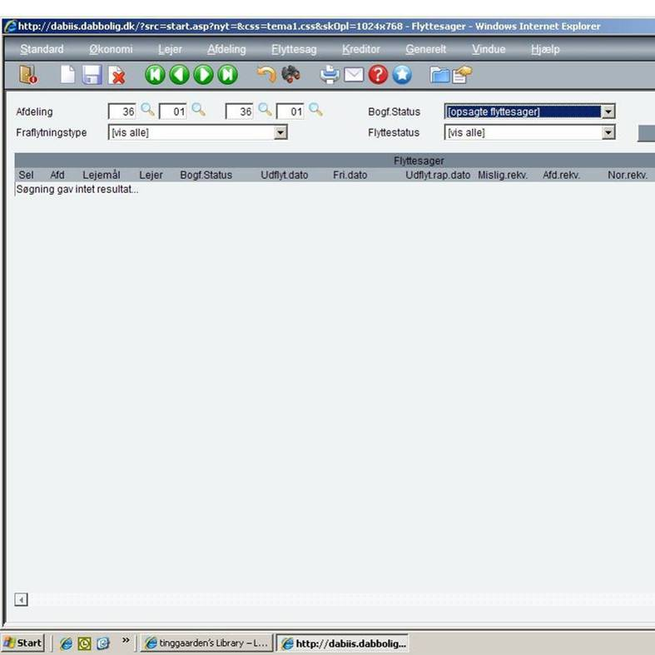
De er slemme til at løbe, og en løsning med et nyt toilet giver desuden mulighed for et lavtskylstoilet. Plus vi slipper for indbygningscisternen, som er skabt i vrede og et joint venture af Fanden, æstetikerne, rengøringsdamen og indbygningscisternefabrikanterne for at genere viceværterne…

Berømmelsen …
Tegnestuen Vandkunsten har modtaget Aalto medaljen, hvilket er en meget stor ære i arkitektkredse og bringer dem i selskab med Alvar Aalto selv, Jørn Utzon m.fl.
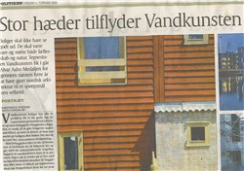
Det har naturligvis udløst massiv presseomtale i både Ritzau, Politiken, Berlingske, MetroExPress, Fyns Stiftstidende, Jyllandsposten, Kristelig Dagblad og sikkert flere (undtagen Dagbladet, Lørdagsavisen og Onsdagsavisen, tror vi, men det er jo heller ikke så stort…).
Heldigvis har det dryppet på degnen, for Tinggården er alle steder nævnt som det, det hele begyndte med…
Tjek gerne www.tinggården.nu, hvor vi har links til et par af artiklerne.

En enestående begivenhed …
Billedet nedenfor er udtryk for noget ret enesteående.Forfatteren af disse linier har været ansat i tæt på 23 år, og aldrig været ude for den situation, som kommer til udtryk på billedet, nemlig at en søgning i vores edb-system EG-bolig efter opsagte lejemål fremkaldet et billede med teksten ”Søgningen gav intet resultat”!

